Получение в Яндекс apikey
- Химчистка регистрирует аккаунт в Яндекс.
https://i.imgur.com/kQw1M6A.png
- Переходим в кабинет разработчика https://developer.tech.yandex.ru/services
https://i.imgur.com/hY6Az4M.png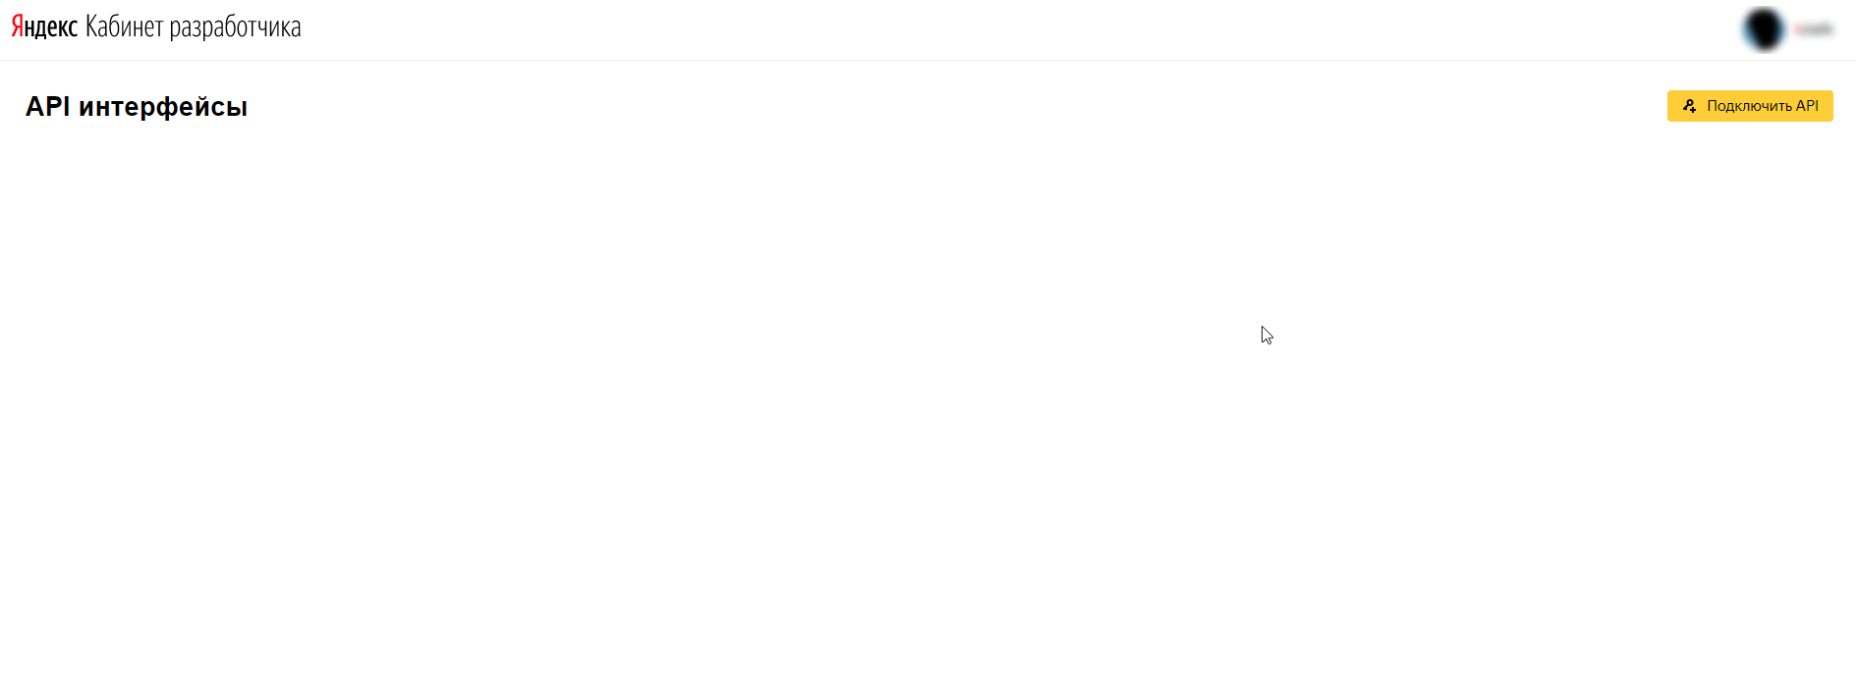
- Нажимаем подключить API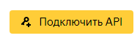
- Выбираем JavaScript API и HTTP Геокодер.
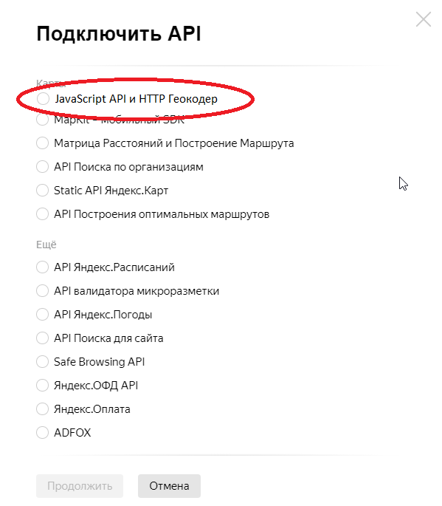

- Заполняем все поля: ФИО, email, название организации, телефон, тариф, Заполняем для чего использоваться будет.
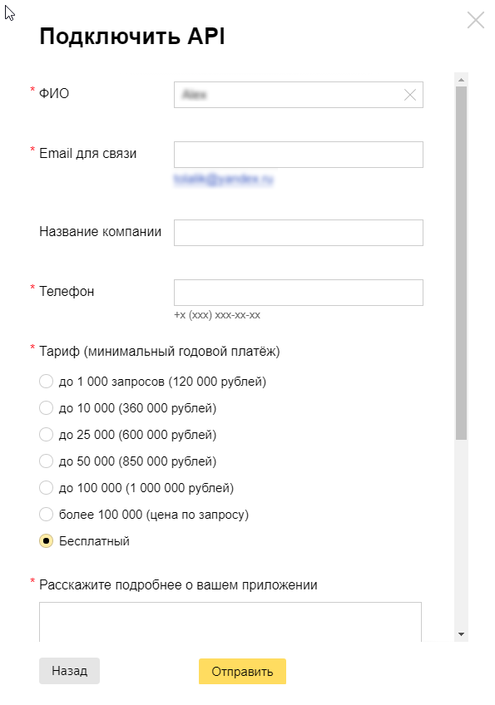
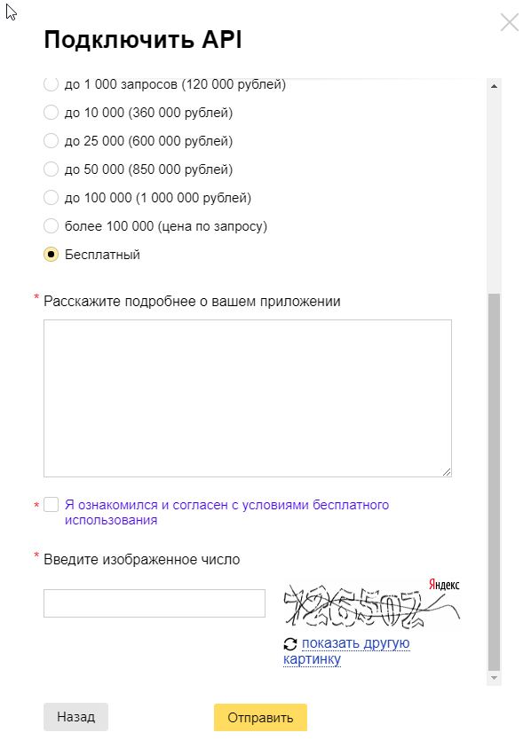
- Нажимаем отправить. Если всё ведено верно, то водим название и после будет назначен apikey.
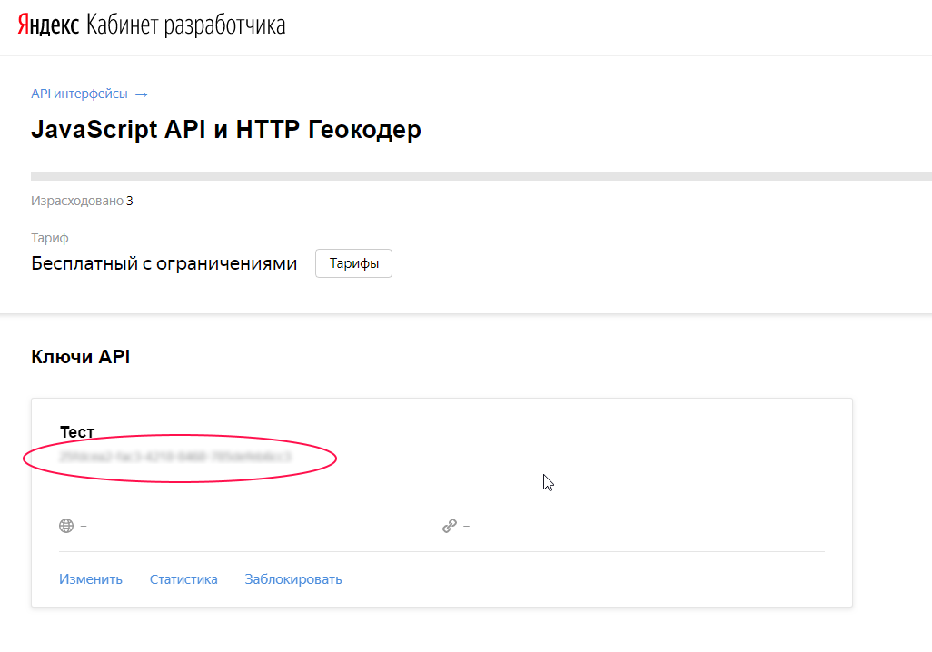
Этот ключ необходимо передать нам

